|  |
| --- |
| **Evaluation – Pression hydrostatique** |

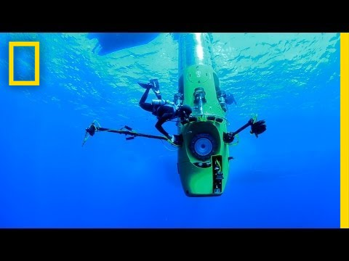**Exercice 1 – Pression exercée sur un sous-marin**

Un sous-marin d’exploration des fonds marins a un hublot de 18 cm d’épaisseur et de 10 cm de rayon. Il est fait d’un verre en polyméthacrylate de méthyle (PMMA). La pression p supportable par le hublot est calculée à l’aide de la relation suivante :

$$p = \frac{640 000×e²}{R²}$$

Où e représente l’épaisseur du hublot et R, son rayon.

1. Vérifier à l’aide de la relation que la pression maximale supportée par le hublot est de

2 073 600 Pascals. Indiquez les calculs permettant d’aboutit à ce résultat.

1. Si la pression exercée sur le hublot est trop forte, que peut-il se produire au niveau de la vitre du hublot ?

La vitre risque d’imploser (vers l’intérieur du sous-marin)

La vitre risque d’exploser (vers l’exterieur du sous-marin)

Des scientifiques se demandent si ce sous-marin pourra se poser au fond de la fosse des mariannes, située à 10900 mètres de profondeur, ou si la pression sera trop importante sur ce hublot.

1. Calculer la pression exercée par l’eau au fond de la fosse des mariannes.
2. Cette pression est-elle supportable par le sous-marin ?

|  |  |
| --- | --- |
| *Données* | |
| $P = P_{ATM} + ρgh$ $P_{ATM}$* = 101 000 Pa | * Masse volumique de l’eau : 1000 g/L * Accélération de pesanteur g : 9,81 m/s² |

**Exercice 2 – Machine hydraulique**

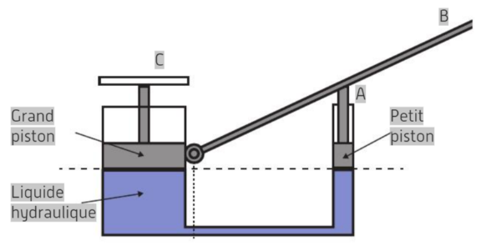Un vérin hydraulique équipe une chaise de salon de coiffure. Il sert à faire monter une cliente assise sur son siège à la seule force des pieds, à l’aide d’une pédale.

1. En quel point A,B ou C faut-il exercer une force pour soulever facilement le grand piston ?
2. On estime que la force exercée par l’opérateur permet d’activer le petit piston avec une force F1 = 40 N. La surface du petit piston S1 vaut 3 cm², et celle du grand piston S2 vaut 150 cm². Calculer l’intensité de la force F2 appliquée sur le grand piston.
3. Cette force est-elle capable de soulever une cliente de 80 kg ?

|  |  |
| --- | --- |
| *Données* | |
| $F_{1}/S_{1} = F_{2}/S_{2}$ | $P = m×g$ |